Likovna umetnost 7. razred

Pozdravljeni 7.a!
Upam, da ste dobro in ste kreativno razpoloženi.

V tej uri se boste seznanili z likovnim delom- strip. Vem, da vam naloga ne bo delala težav, ker ste o tej temi že slišali v nižjih razredih.
No sedaj pa zavihajmo rokave in skočimo v likovnost.

Strip

Strip je likovno delo, ki “pripoveduje” zgodbo s pomočjo linije (črte), ploskve in barve.

Uradno je prvi strip, strip RUMENI DEČEK, ki je izšel leta 1895 v ameriškem časopisu World avtorja Richarda F. Outcoulta.

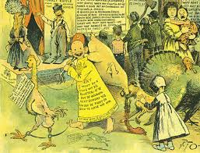
Rumeni deček
Vir:http://veselasola.blogspot.com/2015/01/rumeni-tisk.html

- Posebnost stripa je časovna dimenzija, ki se kaže skozi nizanje kadrov (sorodnost stripa in filma)

- Za strip je značilno pripovedovanje z risbo in besedilom

Elementi (sestavine) STRIPA

Angleška beseda strip pomeni ozek pas ali trak.

1.Strip v slovenščini je zgodba , nanizana iz risb ali slik, ki si sledijo v vodoravnih pasovih, PASICAH.

Običajno se risbe vrstijo v eni vrsti- vodoravno- in sestavljajo pasico stripa, več pasic pa sestavlja celo stran. Strip je lahko poljubno dolg.

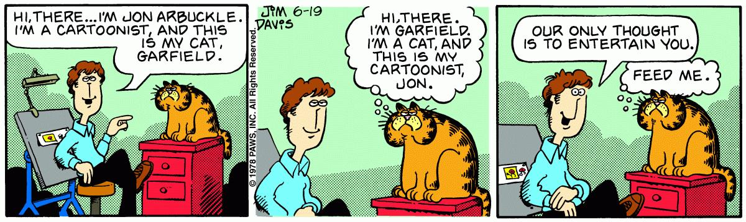
Jim Davis Prvi Garfieldov dan
Vir:https://www.delo.si/magazin/zanimivosti/lenoba-z-mrkim-izrazom-55388.html

- Tema – določa to, kar se v stripu dogaja

- Kader – je prostor v katerem se prikaže (vizualizira) neko dejanje. Kadru (uokvirjeni risbi) lahko spreminjamo obliko in velikost. Kadri sestavljajo dogodek ali sekvenco
Kader je določljiv na plane.
Plani pa so:

- Široki plan ali total (narisane osebe so majhne, pomembno je okolje)

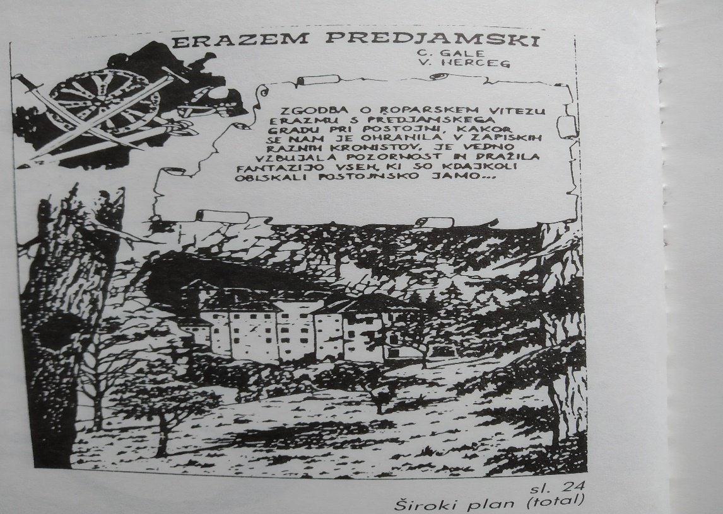
Vir: kopirano iz učbenika za6. razred

- Veliki plan (polovični total) (če risar približuje osebe ali predmete, ki so še vedno vidni od glave do peta v celoti)

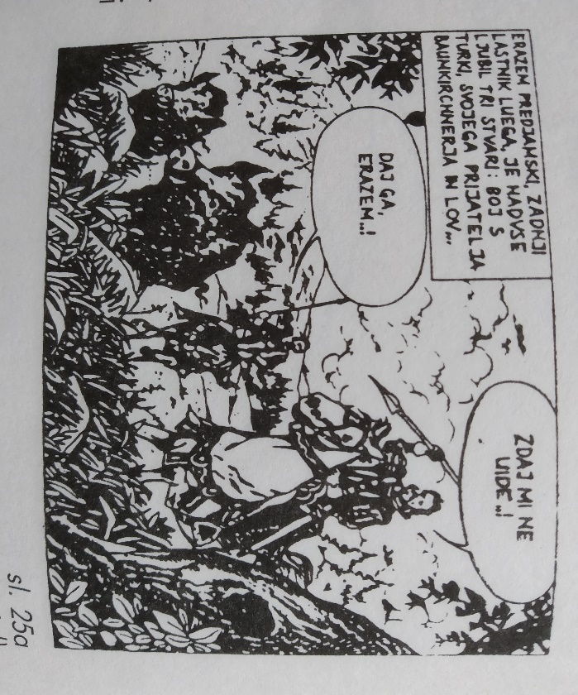
Vir: kopirano iz učbenika za6. razred
- Bližnji plan (doprsni prikaz človeka, vendar pri tem je še vedno opazno okolje)

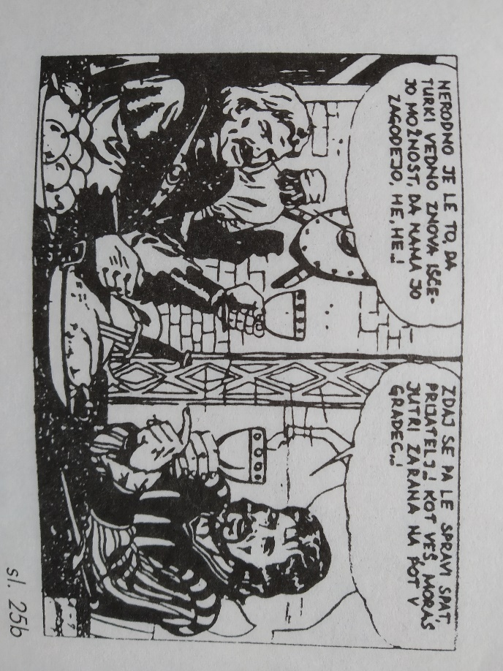
Vir: kopirano iz učbenika za6. razred

- Detajl (npr. oko človeka, mimika obraza- narisane podrobnosti in detajli)

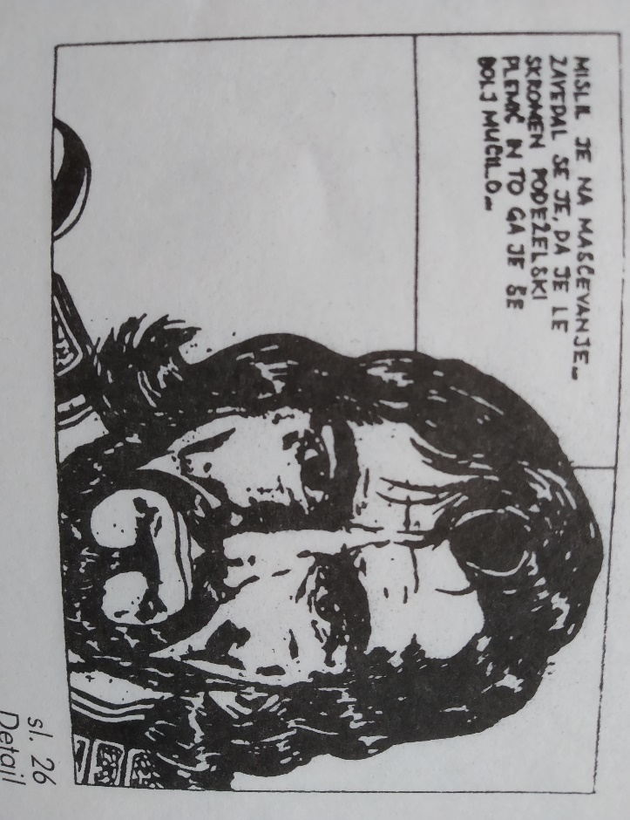
Vir: kopirano iz učbenika za6. razred

Za bralca stripa morajo biti osebe , ki v njem nastopajo, zlahka prepoznavne, zato jih risar označi tako, da so enako oblečene, imajo vedno enake pričeske, brade, klobuk, očala…

- Odnos med sliko in besedilom
Zelo pomembno je tudi besedilo, ki pojasnjuje dogajanje ali posreduje govor likov.
Običajno je besedilo v oblačku, lahko pa je tudi izven njega ali pa v podnožju slike oz. risbe. Dodajamo lahko tudi glasove oz. druge zvočne pojave (krik, cviljenje gum, grmenje…)

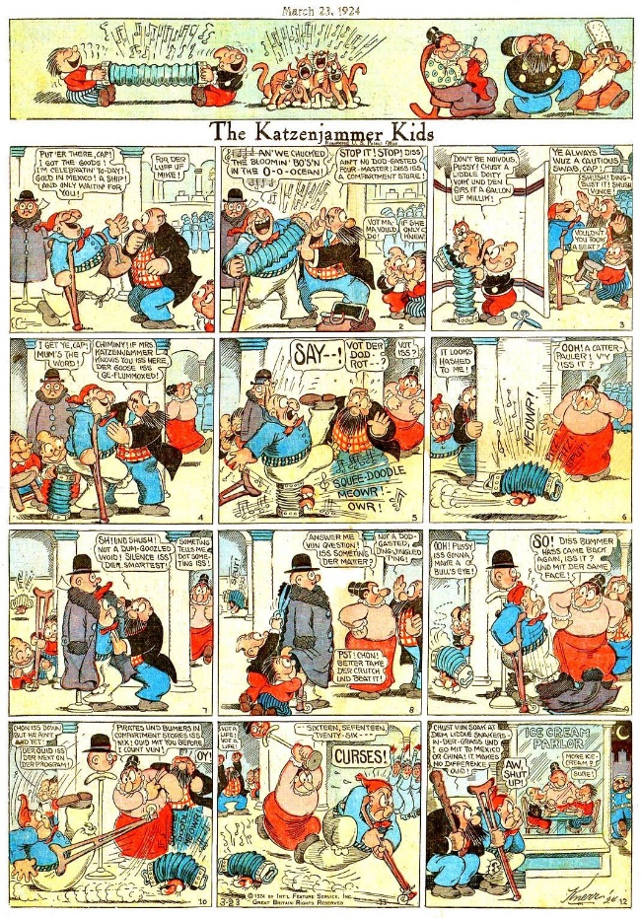
Vir:https://www.pinterest.com.mx/pin/3799980908613365/
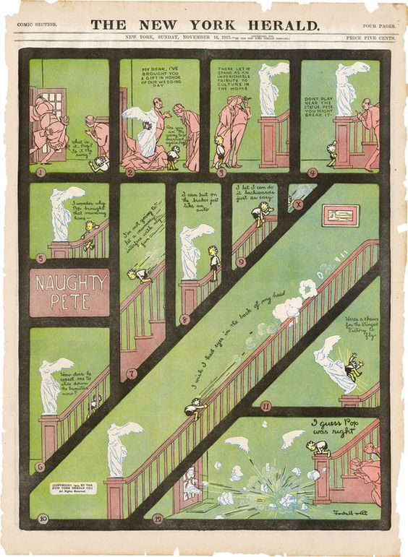
Vir: https://www.pinterest.com.mx/pin/352125264618262909/

- Znaki ali simboli- lahko besedilo nadomestijo, tako na primer vprašaj pomeni zadrego ali osuplost.

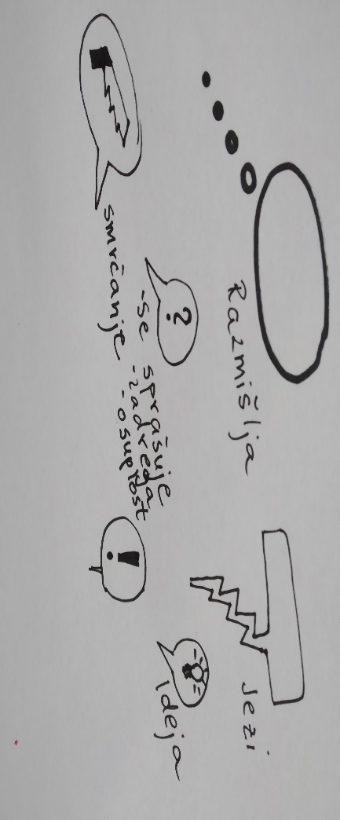

- Risarski stili

Pri risanju stripa je lahko oseba narisana poenostavljeno, karikirano. Karikirana podoba je sestavljena le iz najnujnejših in najizrazitejših elementov (smešno ali kako drugače poudarjene podobe).

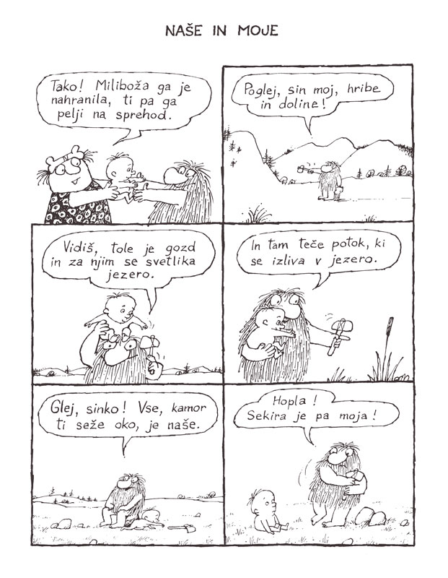

Marjan Manček: Hribci kremeniti

Vir:https://www.stripburger.org/marjan-mancek-hribci-kremeniti-2-izdaja/

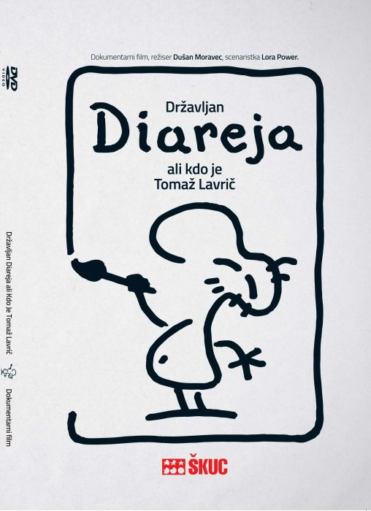
Delo risarja stripov Tomaža Lavriča
Vir: https://www.imdb.com/title/tt5652994/mediaviewer/rm1750473984

Realističen stil- so proporci figur blizu realnim in kjer je oblika obraza podobna tisti, ki je prikazana na fotografijah. Se bolj pogosto poslužuje senc.

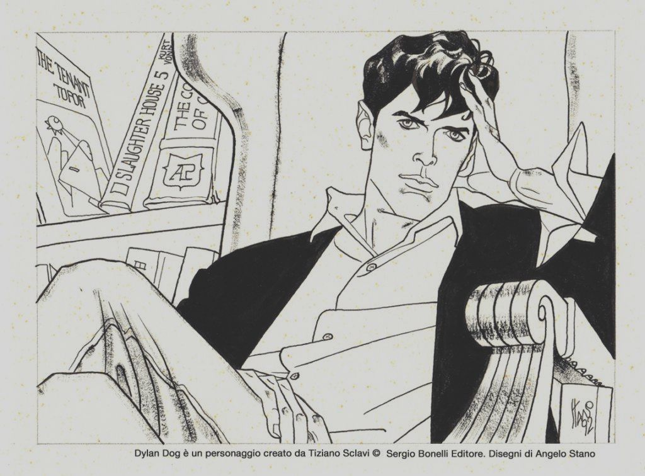
Delo risarja Angela Stana
Vir:https://www.bitfeed.co/page/interview-with-angelo-stano-lucca-comics-amp-games-2017
- Glede na tematiko poznamo danes
več vrst stripov:
- Komični strip – temelji na smešnih, nemogočih situacijah, včasih celo s smešnimi podobami (karikaturami) oseb.
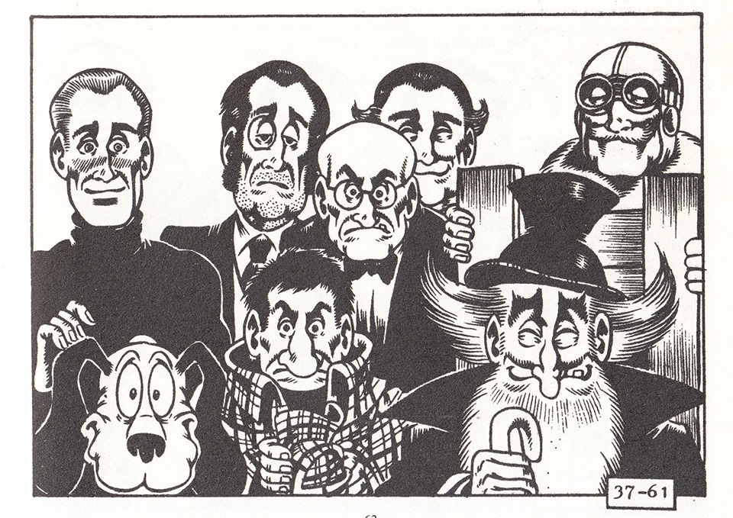
Strip Alan Ford
Vir: https://mynight.si/events/alan-ford-ogledalo-nasega-casa/

- Živalski strip- z živalskimi junaki.

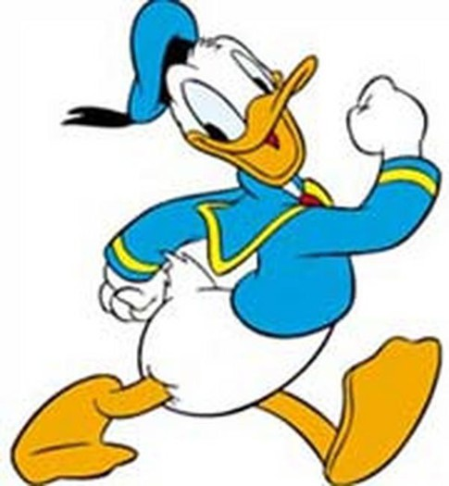
Racman Jaka

Virhttps://www.si21.com/Film/-Racman_Jaka_praznuje_70_let/:

- Pustolovski strip- osebe so realistično narisane, ravno nasprotno kot v komičnem stripu, vsebina pa je izrazito pustolovska .

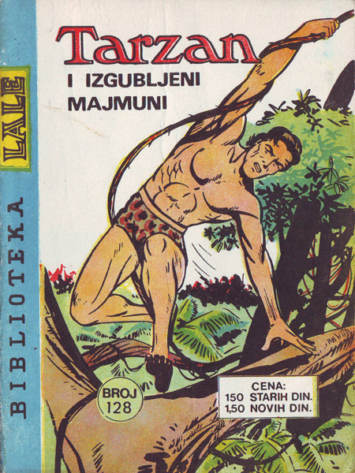
Strip- Tarzan
V ir: https://www.stripovi.com/enciklopedija/strip/tarzan-lale-128-tarzan-i-izgubljeni-majmuni/27757/0/

- Znanstveno- fantastičen strip- zgodbe o fantazijskih junakih izmišljenih svetov, še posebno o t. i. »superjunakih« .
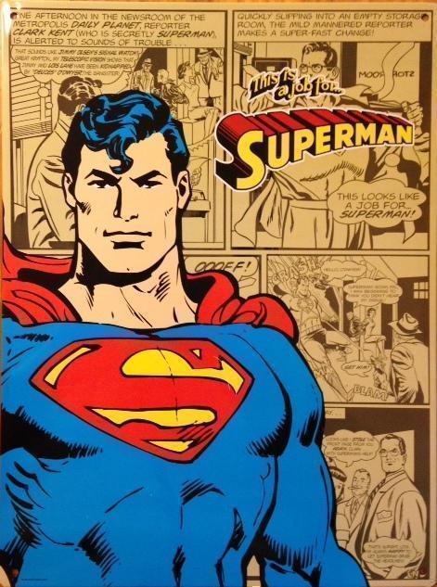
Strip - Superman
Vir: https://guystuff.com.au/tv-shows-characters/superman/superman-superhero-comic-strip-tin-sign-dc-comics.html

- Mladostniški stripi- o problemih doraščajočih ljudi.

Dobri risarji stripov morajo znati narisati veliko različnih človeških postav, njihovih drž in položajev, obrazov, ki izražajo različna razpoloženja. Risanje stripa je zelo zahtevno in natančno delo.
Nekateri stripi so nedvomno umetnine.

Strip v Sloveniji:

- Začetnik slovenskega stripa je bil Milko Bambič s stripom Bu-Ci-Bu iz leta 1927.

- Prva slovenska revija, posvečena samo stripom, je bila Zvitorepec (1966–73) avtorja Miki Mustra.
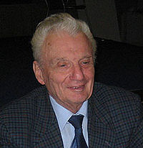
Priznani slovenski risar stripov- Miki Muster (uradno Nikolaj Muster), slovenski animator, ilustrator, stripar, kipar, novinar in filmski režiser.

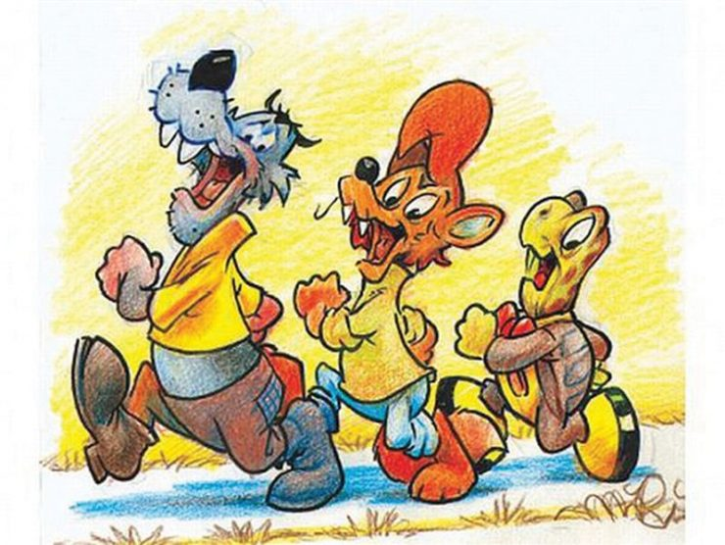
Njegovi najbolj poznani stripovski junaki so Zvitorepec, Trdonja in Lakotnik, ki so nastopili v kar 43 epizodah.
Vir: https://casoris.si/zivel-je-svoje-sanje/

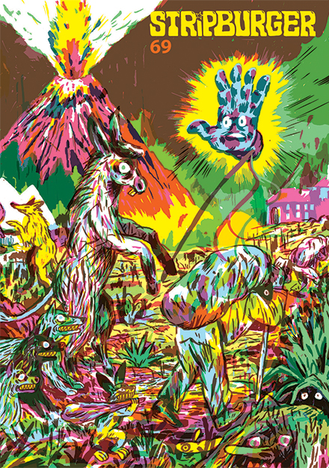

Slovenska revija Stripburger

Kaj je to – Stripburger? Daljnega leta 1992 je izšla prva številka te, zdaj že legendarne revije, ki je v začetku želela združevati strip, fotografijo, grafiko, film in glasbo. Že v naslednjih nekaj številkah pa je Stripburger postal čisto prava stripovska revija


Miki Miška
Miki Miška je najbolj znani junak stripov in animiranih filmov Walta Disneya, ki je postal tudi ikona podjetja The Walt Disney Company. Lik Miki Miške je leta 1928 likovno zasnoval Disneyev sodelavec Ub Iwerks.
Vir: https://sl.wikipedia.org/wiki/Miki_Mi%C5%A1ka

Miselni vzorec:

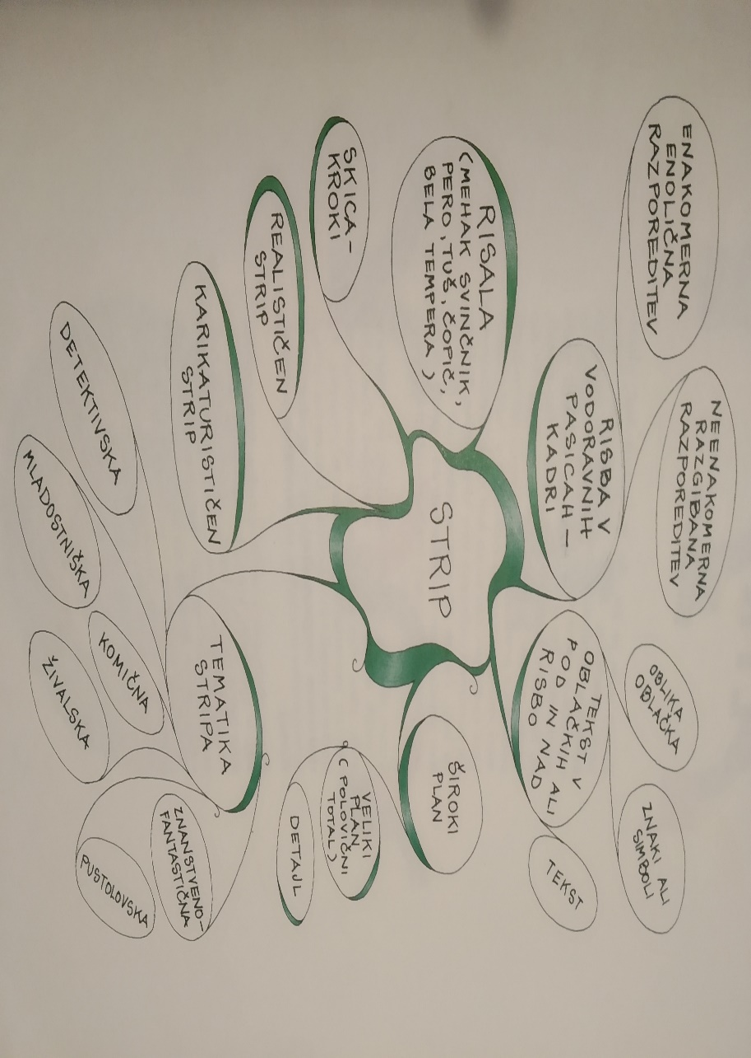

Navodilo za delo:

Sedaj ste usvojili znanje o stripu tako, da ga lahko tudi sami narišete . Verjamem, da vam bo uspelo in da bodo izdelki originalni in dobri.

Narišite strip z naslovom Boj proti virusu. Narišite ga v poljubni risarski tehniki (kemični svinčnik, svinčnik, flomaster, barvice…) .

Strip mora vsebovati vsaj 6 kadrov/sličic in mora obsegati celotno stran. Velikost papirja je A3 ( če nimaš lahko prilepiš dva lista A4 skupaj).
Zamisli si zgodbo z naslovom Boj proti virusu. Kje se bo dogajalo? Kdo bo v njej nastopal (živali, ljudje, predmeti) ? Kaj se bo zgodilo? Ali bodo osebe karikirane ali realistično upodobljene? Tematika oz. zgodba je lahko pustolovska, komična, znanstvenofantastična …
Spoznali smo temeljne elemente stripa:
- Kadri vsebujejo oblačke v katerih je napisan pogovor ali misli oseb
- Razmisli o planih (veliki, detajl…)
- Zgodba mora bit jasno predstavljena (začetek in konec) , vsebovati mora sporočilo
Izberete lahko, katerokoli likovno tehniko, pazite, da izrabite vse njene izrazne možnosti. Ko rišeš s svinčnikom uporabljaj različne debeline črt , lahko oblike senčiš, prikažeš različne površine. S kemičnim svinčnikom lahko vlečemo tanke, enakomerne črte in z manjšim ali večjim pritiskom na podlago spreminjamo njihovo svetlost in temnost. Če uporabiš barvice lahko dosežeš z večjim pritiskom svetle in temne ploskve, razmisli ali boš uporabil bolj umerjene tone ali živo kričeče tone.
Likovna naloga: Strip
Likovni motiv: » Boj proti virusu«
Likovna tehnika: Svinčnik, flomaster, barvice.
Da bo delo zanimivo morajo biti zajeti določeni kriteriji:
- Zgodba ustreza motivu, na strip napiši naslov (boj proti virusu)
- Strip mora vsebovati sporočilo
- Delo zajema stripovske elemente (kadre, oblačke, plane …)
- Uporabljena je kombinacija besedila in slike
- Likovna tehnika- izrabljene vse njene izrazne možnosti
- Delo je estetsko zanimivo (pazite na detajle) , izdelek naj bo celostno dokončan
- Pisava je berljiva

Spodaj je še nekaj primerov:
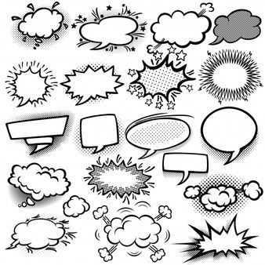
Vir: https://www.pinterest.com/pin/168814686020732073/

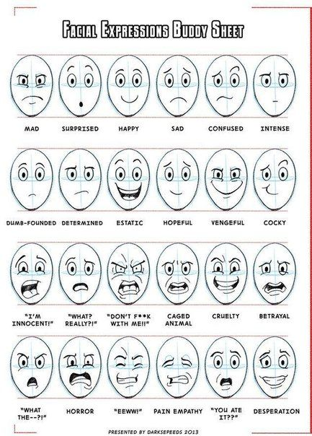
Vir:https://www.pinterest.com/pin/835488168359431309/
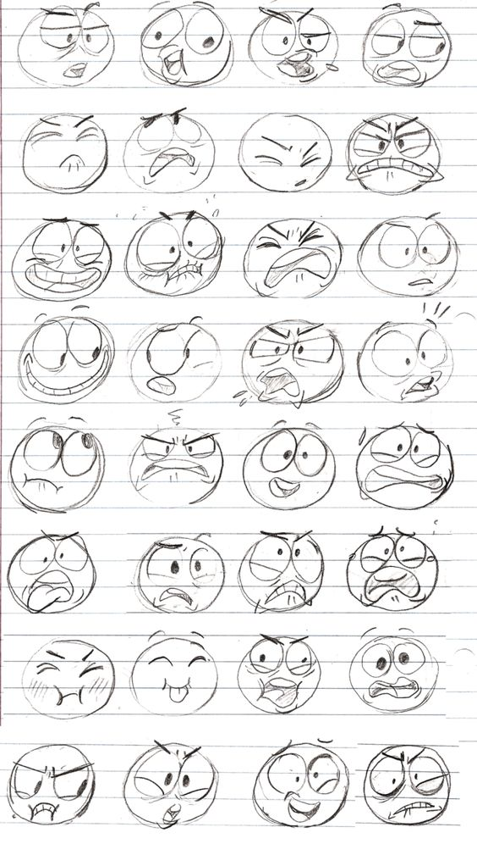
Vir: https://www.pinterest.com/pin/783978247615604586/
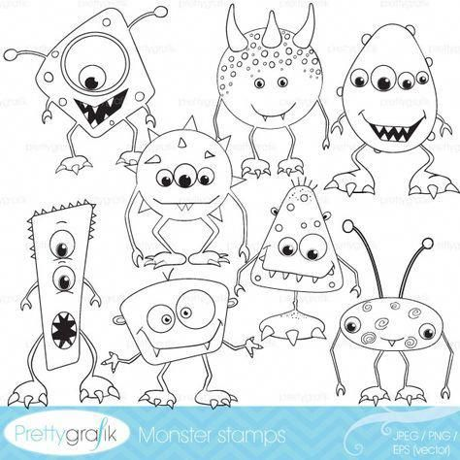
Vir:https://www.pinterest.com/pin/601863937690502561/
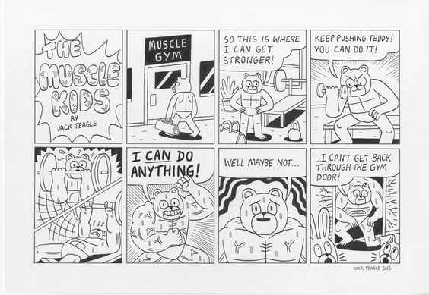
Vir:https://www.pinterest.com/pin/354447433175480591/
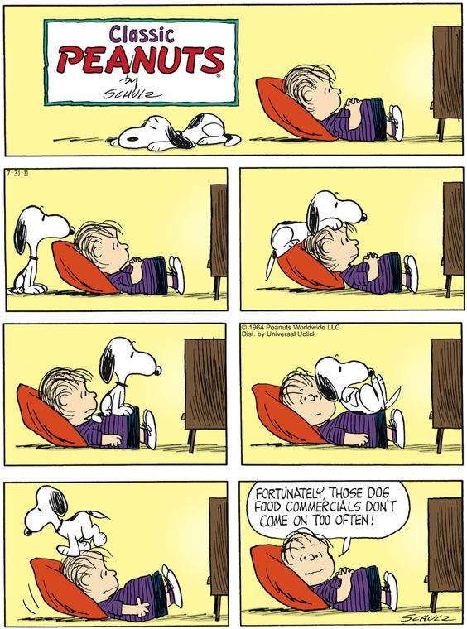
Vir:https://www.pinterest.com/pin/325103666850460409/
Želim ti veliko ustvarjalnih trenutkov!
Bodite dobro! 
Viri:
- Tacol T. (1994). Osnove likovnega jezika. Učbenik z učnimi listi za 6. razred osnovne šole. Ljubljana (Debora)
- https://sl.wikipedia.org/wiki/Glavna_stran
- https://www.slideserve.com/marisela-nonnie/strip
- pinterest

